|  |
| --- |
| **بسم اللّه الرّحمن الرّحیم**  **نگاهی گذرا به صنعت و فعالیت های کشاورزی در ترکمنستان** |

**بسمه ‌تعالی**

**نگاهی گذار به صنعت و فعالیت های کشاورزی در ترکمنستان**

***مقدمه :***

ترکمنستان با مختصات جغرافیایی 40 درجه شمالی و 60 درجه شرقی به مساحت 488،100 کیلومتر مربع، از نظر وسعت در رتبه پنجاه و چهارم کشورهای جهان قرار دارد. این کشور دارای آب و هوائی کویری و نیمه گرمسیری بوده و بدلیل گرمای زیاد، بارش اندک نزولات جوی و وجود صحرای قره قوم، استعداد کمی برای کشاورزی داراست. ارتفاع متوسط این کشور از سطح آب های بین المللی 230 متر و منابع طبیعی عمده آن نفت، گاز طبیعی، گوگرد، نمک، کلسیم و ید می باشد.

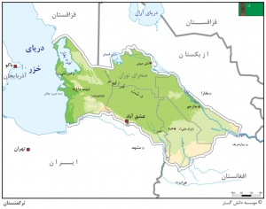

ترکمنستان یکی از بزرگترین کشورهای محاط در خشکی است که بیش از 80 درصد از خاک آنرا صحرا و بیابان های خشک تشکیل می دهد. صحرای قره قوم یکی از گرم ترین صحرای دنیاست که عمده مساحت ترکمنستان، یعنی حدودا 80 درصد این کشور را تشکیل داده است. ترکمنستان از جمله کم آب ترین و کم بارش ترین کشورهای منطقه آسیای مرکزی به شمار رفته و دارای آب و هوای گرم در تابستان و خشک و سرد در زمستان می باشد.

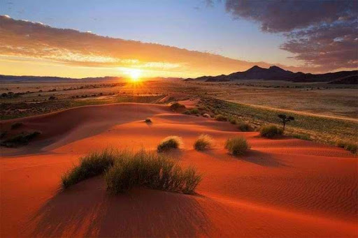

براساس اعلام سازمان خواربار و کشاورزی ملل متحد ( فائو )، میانگین بارندگی سالانه در ترکمنستان بالغ بر 191 میلی متر گزارش شده که کمترین آن 80 میلی متر مکعب در شمال شرقی تا 300 میلی متر در کوههای کوپ داغ در جنوب غربی این کشور است. بیشترین میزان بارش ها در زمستان رخ داده و این کشور در تابستان تقریبا بدون بارندگی است، لذا کشاورزی در ترکمنستان کاملاً به آبیاری وابسته است.

در زمان شوروی سابق که هر یک از جمهورهای اتحاد جماهیر شوروی، تولید یک محصول اساسی را برعهده داشتند. ترکمنستان در بخش کشاورزی با تولید پنبه و صادرات آن، در چرخه تولید اتحاد جماهیر شوروی به ایفای نقش می پرداخت. در دوران پساکمونیست نیز برخی از زمین های ترکمنستان همچنان به تولید پنبه اختصاص داشته و دارد، هرچند این کشور به تدریج به سمت افزایش تولید در محصولات دیگر کشاورزی و خصوصا غلات، سبزیجات، علوفه، انگور، محصولات لبنی و ... حرکت نموده و توانست پیشرفت هایی را نیز بدست آورد.

در بخش دامپروری نیز دولت ترکمنستان در تولید و پرورش اسب، شتر، گوسفند، گاو و خوک فعالیت‌های گسترده ای را در دستور کار خود قرار داده است. از دیرباز چراندن گوسفندان ترکمنی که به قره گول معروفند، در بخش بزرگی از دشت قره قوم، توسط مردم این کشور رایج بوده و انجام شده است. پرورش کرم ابرایشم نیز از جمله فعالیت هایی است که در ترکمنستان از رونق خوبی برخوردار است.

براساس برنامه ریزی های انجام شده توسط دولت ترکمنستان و به منظور کاهش وابستگی به خارج در زمینه تولید مواد غذایی، کشاورزان این کشور اجازه یافتند تا بخش هایی از زمین های زراعی را به کشت میوه، سبزیجات، گوجه فرنگی، خربزه و هندوانه، انگور، پیاز و سیب زمینی اختصاص دهند که در حال حاضر کشت گلخانه ای برخی از این محصولات در ترکمنستان کاملا مشهود بوده و از حمایت های دولتی نیز برخوردار است. با این وجود تمام مراحل تولید محصولات اصلی کشاورزی یعنی پنبه و گندم زیر نظر دولت انجام شده و دولت کنترل کاملی را بر مراحل تولید، قیمت گذاری و خرید و صادرات پنبه به اجرا می گذارد. البته قیمت گذاری دیگر محصولات کشاورزی نیز تا حد زیادی زیر نظر دولت انجام می شود.

شایان توجه است که صحرای قره قوم که بخش عمده ای از خاک ترکمنستان را تشکیل می دهد از خشکسالی شدید و مشکلات زیست محیطی مرتبط با آن رنج می برد. ضمنا ترکمنستان با خشک شدن تدریجی دریایچه آرال و خطرات زیست محیطی ناشی از آن روبرو است که مشکلات فراوانی را برای این کشور بوجود آورده است. افزایش سطح شوری آب چاه های عمیق در این کشور که 90 درصد بالاتر از حد مجاز جهانی مورد قبول سازمان ملل متحد گزارش شده و افزایش شوره زارها در ترکمنستان، ناشی از برداشت های نادرست از منابع آبی است که گاه اعتراضات کشورهای همسایه را نیز باعث گردیده است.

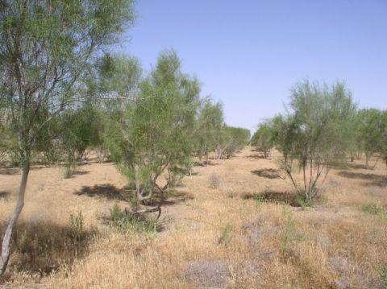

***ساختار کشاورزی در ترکمنستان :***

هرچند 48 درصد از نیروی کار ترکمنستان در بخش کشاورزی فعال است، اما هنوز کشاورزان این کشور مجاز به مالکیت زمین نیستند و دولت بعنوان مالک تمام زمین های کشور شناخته می شود. دولت زمین کشاورزی را به مدت یک تا پنج سال به کشاورزان اجاره می دهد. متوسط زمین های قابل اجاره به کشاورزان برای کشت حدودا دو و نیم هکتار است. در بسیاری از موارد، دولت تعیین کننده نوع کشت بر روی زمینی است که به کشاورزان اجاره داده می شود.

دولت ترکمنستان از طریق "انجمن های کشاورزی" ، زمین های زراعی را به کشاورزان این کشور اجاره می دهد. این انجمن ها دارای قدرت فراوانی بوده و می توانند حق استفاده کشاورزان از زمین را براساس قانونی که به آن " استفاده نامناسب از زمین " گفته می شود و یا بدلیل بایر گذاشتن زمین، از کشاورزان سلب نمایند. گاه ممکن است بدلیل دیدگاه های شخصی افراد حاضر در این انجمن ها نیز، زمینی را از کشاورز گرفته و به فرد دیگری واگذار نمایند.

علیرغم تغییراتی که در بخش های مختلف صنعتی و اجتماعی ترکمنستان روی داده است، بخش کشاورزی در این کشور هنوز میراث دار مزارع جمعی از اتحاد جماهیر شوروی سابق است که در آن میزان تولید، نوع تولید، توزیع تولید و قیمت کالاهای اساسی با دولت است. دولت از طریق " انجمن های کشاورزی " و دیگر نهادهای ذیربط، کنترل کاملی را بر بخش کشت و زرع اعمال می کند. هرچند اخیرا دولت شرایط اجاره و تحویل زمین به افراد دواطلب را آسان تر نموده است.

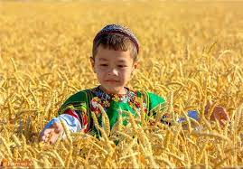

پس از استقلال ترکمنستان در سال 1991 خصوصی سازی تدریجی و محدود زمین های قابل کشت با نظارت و کنترل دولت آغاز گردید. یکی از هزینه های عمده در بخش کشاورزی ترکمنستان، هزینه آبیاری است که باعث گردیده در کنار وضعیت آب و هوایی نه چندان مناسب این کشور برای تولید محصولات کشاورزی، هزینه عمده ای را بر کشاورزان ترکمنی و همچنین دولت این کشور وارد سازد.

براساس آمارهای اعلام شده توسط سازمان خواربار و کشاورزی ملل متحد ( فائو )، دمای متوسط ​​سالانه در ترکمنستان از 11 لغایت 13 درجه سانتیگراد در شمال تا 15 لغایت 18 درجه سانتیگراد در جنوب شرقی متغیر است. زمستان های ترکمنستان بسیار سرد است و متوسط ​​دما در ژانویه که سردترین ماه سال محسوب می شود در حدود منفی 4 درجه سانتیگراد گزارش شده است. تابستان های این کشور نیز بسیار گرم و خشک بوده و در ماه جولای ، درجه حرارت متوسط این کشور به ​​بیش از 30 درجه سانتیگراد می رسد. ضمنا تبخیر متوسط ​​سالانه آب از 2000 تا 2300 میلی متر متغیر گزارش شده است.

زمین های آبی قابل کشت ترکمنستان بالغ بر 20 هزار کیلومتر مربع ( 2 میلیون هکتار ) و حجم منابع آبی این کشور نیز 18،170 کیلومتر مکعب می باشد ( یعنی حدود 9/4 درصد از خاک ترکمنستان ). مهمترین رودخانه‌های این کشور آسیای مرکزی عبارتند از: رودخانه های تجن، آمودریا، اترک و مرغاب که از ارتفاعات کوپ داغ سرچشمه می‌گیرند . آبراه های مهم این کشور رود آمودریا و کانال قره قوم می باشند که مهم ترین آبراه های داخلی ترکمنستان محسوب می شوند.

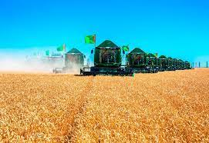

براساس آمارهای اعلام شده وضعیت زمین های کشور به شرح ذیل است:

* زمین کشاورزی قابل کشت 2/4 درصد
* مراتع دائمی 8/67 درصد
* جنگل 8/8 درصد
* دیگر موارد 2/19 درصد

در اوایل استقلال ترکمنستان، کشاورزی در این کشور کاملا دولتی بوده و همانگونه که اعلام شد محصول اصلی تولیدی نیز پنبه بود. اما بتدریج دولت برنامه هایی را برای افزایش تولید غلات در دستور کار قرار داده و سعی نمود تا با واگذاری بخشی از زمین های زراعی به کشاورزی، میزان تولید غلات در کشور را به سه برابر زمان اتحاد جماهیر شوروی برساند. گاه شکست دولت در اجرای برنامه های افزایش تولید غلات، مشکلاتی را برای مردم بوجود آورده و باعث افزایش فشار بر آنها بدلیل کاهش تولید آرد و افزایش قیمت نان و حتی سهمیه بندی مصرف آرد و نان در ترکمنستان شده است.

برخی از فعالان اقتصادی و کارشناسان کشاورزی براین باورند که دولت ترکمنستان به جای تجدید ساختار اقتصاد کشاورزی در این کشور، سیاست جایگزینی تولید به جای واردات را مورد توجه قرار داده و به همین دلیل، ترکمنستان شاهد خصوصی سازی اندکی در بخش کشاورزی است. عدم توسعه راه ها و حمل و نقل در بخش کشاورزی نشان می دهد دولت در تلاش است تا با افزایش تولید و ارائه محرک های تشویقی همچون اعطای وام و دادن نهاده های کشاورزی با کاهش واردات خصوصا در بخش غلات، به نوعی خودکفایی در این بخش نایل آیند که بنظر می رسد تا رسیدن به این هدف راه درازی را در پیش دارد.

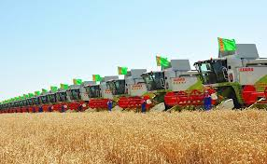

بسته شدن مرزهای ترکمنستان در اسفند سال 1398 بر روی تمام کشورهای جهان، در اولین روزهای شیوع ویروس کرونا که باعث عدم امکان ورود مواد غذایی به این کشور گردیده و سبب افزایش چندین برابری محصولاتی همچون سیب زمینی، پیاز، انواع میوه، گندم، آرد و غیره گردید، نشان داد که دولت ترکمنستان تا رسیدن به اهداف خود در بخش کشاورزی برای ایجاد امینت غذایی، راه دشواری را در پیش رو دارد.

پس از استقلال ترکمنستان فروش محصولات زراعی و باغی حدودا 70 درصد و پرورش دام حدودا 30 درصد از درآمدهای کشاورزی این کشور را تشکیل می داد. همچنین نیمی از زمین های زارعی ترکمنستان، زیر کشت پنبه و 45 درصد از آنها نیز زیر کشت غلات و علوفه قرار داشت. تا قبل از فروپاشی شوروی سابق، دامپروری صنعتی در ترکمنستان بیشتر برای تولید پشم از گوسفندان مورد توجه قرار داشت. اما پس از فروپاشی تولید گوشت در ترکمنستان با رشد چشمگیری روبرو گردید. ضمنا در حالیکه در اوایل استقلال این کشور ماهیگیری، زنبورداری و تولید کرم ابریشم بخش کوچکی از فعالیت کشاورزی ترکمن ها را تشکیل می‌داد، بتدریج این موارد نیز مورد توجه دولت و کشاورزان قرار گرفته و با رونق روبرو شدند.

در آخرین آمار منتشره توسط سازمان خواربار و کشاورزی ملل متحد (فائو)، که در سایت این سازمان قابل دسترسی است ، جمعیت فعال اقتصادی ترکمنستان بالغ بر دو میلیون چهار صد هزار نفر اعلام شده که 48 درصد از کل جمعیت این کشور را شامل می گردد که از این میان 53 درصد را مردان و 47 درصد را زنان تشکیل می دهند. بر اساس آمارهای فائو 29 درصد از جمعیت ترکمنستان یعنی حدودا 700 هزار نفر در بخش کشاورزی فعالیت می کنند که 53 درصد آنها را زنان و 47 درصد را مردان تشکیل می دهند.

***آب و سیستم آبیاری در ترکمنستان :***

ذکر این نکته ضروری است که بیشتر زمین های کشاورزی در ترکمنستان، کیفیت مناسبی برای کشت و زرع نداشته و زمین هایی هم که دارای کیفیت و قابلیت مناسبی برای کشاورزی هستند، نیازمند آبیاری دائمی می باشند. سیستم آبیاری در ترکمنستان ، پاسخگوی نیازهای کشاورزی این کشور نیست. بخش عمده آب مورد نیاز کشاورزی در ترکمنستان، از طریق کانال قره قوم به زمین های زراعی می رسد که آب آن از طریق آمو دریا تامین می گردد. البته پس از ایجاد سد دوستی در مرز ایران و ترکمنستان، بخش مهمی از آب های مورد نیاز بخش کشاورزی ترکمنستان از این طریق تامین می شود. ضمنا رودخانه اترک نیز در تامین آب این کشور دارای اهمیت خاصی است.

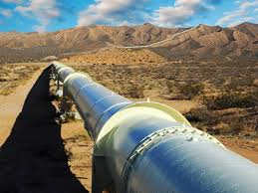

بدلیل ساخت سازه های مرتبط به آبیاری در ترکمنستان و بویژه کانال قره قوم تعادل هیدرولوژیکی این کشور تغییر یافته است. فرسوده بودن کانال قره قوم باعث هدر رفتن آب در طول مسیر این کانال شده و روند خشک شدن تدریجی دریاچه آرال بدلیل برداشت های بی رویه، از هم اکنون مشکلات فراوانی را برای دولت و کشاورزان ترکمنستان بوجود آورده است. دولت ترکمنستان با برنامه ریزی های گوناگون، تلاش خود را برای استفاده بیشتر از آب آمودریا افزایش داده است. رودخانه مرغابMurgap و مخازنی همچون مخزن آبی ساری یازیSary Yazy نیز از منابع مهم تامین آب در ترکمنستان محسوب می گردند.

محاط بودن در خشکی و جبر جغرافیایی ترکمنستان را کاملا به آب‌های ورودی از کشورهای همسایه وابسته کرده است. به جز در نوار بسیار کوتاه و کم وسعت کوه­‌های کوپت­داغ و پاراپامیز، هیچ رودخانه دیگری، این کشور را پوشش نمی­دهد. آمودریا (جیحون)، مرغاب (مرو رود) و رود تجن که از به هم پیوستن دو رود هریرود و کشف­رود به وجود می­‌آیند، از جمله رودخانه­‌های مهم ترکمنستان به شمار می­‌روند. آمودریا یا همان سیحون، پرآب‌ترین رودخانه آسياي مرکزی است که از ارتفاعات پامیر در افغانستان سرچشمه گرفته و پس از طی مسیری بیش از 2500 کیلومتر به دریاچه­ی آرال می‌ریزد که بخش­هایی از این رودخانه قابل کشتیرانی است. بدلیل بهره برداری بیش از حد از منابع آبی این دریاچه ، خشک شدن بخش هایی از آن باعث بروز گرد و غبار در منطقه شده و مشکلاتی را برای مردم این منطقه و کل ترکمنستان ایجاد کرده است.

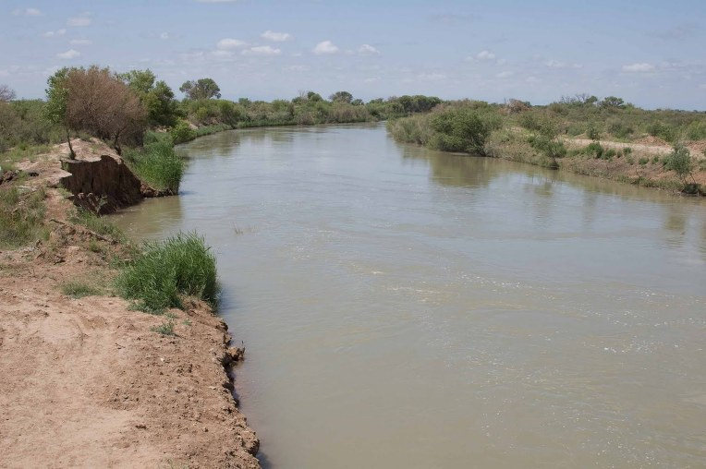

کانال قره قوم طولانی ترین کانال آبیاری جهان است که از آمو دریا منشعب شده و نقش مهمی در تامین آب شهرها و روستاهای عمده در طول مسیر و نیز در بخش کشاورزی و صنعتی ترکمنستان ایفا می­نماید. این کانال به واقع رودخانه­ای مصنوعی است که در میانه­ی شن‌زارهای ترکمنستان جریان دارد. ایده­ی ساخت کانال­ها و شبکه­های آبیاری در ترکمنستان از دهه 1930 آغاز شد. طراحی انتقال آب از آمو دریا به صحرای قره­قوم به سال 1932 باز می­گردد که توسط متخصصین شوروی انجام گردید که هدف از آن رساندن آب آمودریا به درون ترکمنستان تا سواحل دریای خزر به منظور تامین آب شرب و همچنین رونق بخشیدن به کشاورزی در صحرای قره­قوم بوده است.

با مرگ استالین در سال 1953، عملیات احداث کانال قره قوم نیز متوقف گردید و در سال 1954 ساخت این کانال در مسیری متفاوت به سمت جنوب آغاز شده و در چندین فاز مختلف اجرا و سرانجام پس از سه دهه تکمیل گردید. با احداث این کانال در سال 1956 میلادی­، آمو دریا توسط کانالی به طول 412 کیلومتر به رود مرغاب متصل شد.

در اواخر سال 1959 میلادی نیز کانال قره‌قوم تا رود تجن و سپس تا 125 کیلومتری شمال غربی عشق آباد امتداد یافت. پس از فروپاشی شوروی، دولت ترکمنستان به منظور غلبه بر بحران آب، اقداماتی چون نوسازی و گسترش کانال قره قوم را در دستور کار خود قرار داد. در حال حاضر، این کانال به طول ۱۳۴۰ کیلومتر و عرض ۱۲۰ متر حجم عظیمی آب را از آمودریا در مرز شرقی ترکمنستان به دریای خزر در مرز غربی آن منتقل کرده بر سر راه خود حدود یک میلیون هکتار زمین را آبیاری می‌نماید.

***تولیدات کشاورزی و دامی در ترکمنستان***

عمده محصولات کشاورزی تولید شده در ترکمنستان عبارتند از پنبه، غلات مانند گندم و ذرت، سیب زمینی، محصولات علوفه ای، پشم، گوشت و شیر حاصل از پرورش دام و به ویژه پرورش گوسفند که در میان اقوام ترکن دارای اهمیت است. در ترکمنستان محصولات باغی همچون انگور، بادام، سبزیجات، خربزه، گلابی، سیب درختی، زردآلو، انار، انجیر و میوه های نیمه گرمسیری نیز تولید می شود.

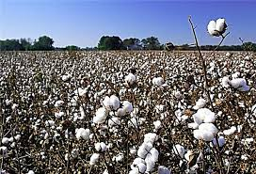

عمده محصول صادراتی ترکمنستان پنبه است. پنبه به شکل‌های مختلفی استفاده می‌شود. می توان آنرا به شکل نخ درآورد و با آن انواع پارچه را بافت و برای تولید محصولات مختلف و از جمله انواع لباس‌ از آن استفاده کرد. پنبه برای تهیه‌ تور ماهیگیری، فیلتر چای و قهوه، صحافی کتاب و محصولات این چنینی مورد استفاده قرار می گیرد. پنبه ضمنا یک ماده‌ی غذایی محسوب شده و از دانه‌ی آن به عنوان خوراک دام استفاده می‌شود. از دانه های پنبه روغن استحصال شده و می توان آنرا در آشپزی و یا تولید محصولاتی همچون صابون، مارگارین، لوازم آرایشی و دارویی، لاستیک‌ها و پلاستیک‌ها استفاده نمود.

ترکمنستان در سال 2017 بالغ بر 288 هزار تن پنه تولید کرده که بخش عمده آن به کشورهای روسیه، بریتانیا، امارات متحده عربی، ترکیه، ایران، چین، سنگاپور، اوکراین و کره‌ جنوبی صادر شده است. هدف اصلی از تولید پنبه در ترکمنستان، عمدتا صادرات آن است در حالیکه هدف از تولید غلات در این کشور، بیشتر برای مصارف داخلی و همچنین تغذیه دام می باشد. پس از فروپاشی اتحاد جماهیر شوروی، تولید غلات و مواد غذایی مورد توجه دولت و بسیاری از کشاورزان ترکمنی قرار گرفته است.

پس از فروپاشی اتحاد جماهیر شوروی، سیاست های کشاورزی در ترکمنستان و بسیاری از کشورهای آسیای مرکزی بر تولید غلات قرار گرفته و اکثر دولتمردان جمهوری های سابق شوروی خواهان افزایش خودکفایی در بخش غلات بوده و آن را برای دستیابی به امنیت غذایی، امری ضروری قلمداد کرده و می کنند. بی شک سیاست تولید غلات در این کشورها و از جمله ترکمنستان، علاوه بر خواست دولت ها و سیاستمداران این کشورها، به شرایط اقلیمی و آب و هوایی نیز بستگی داشته و دارد.

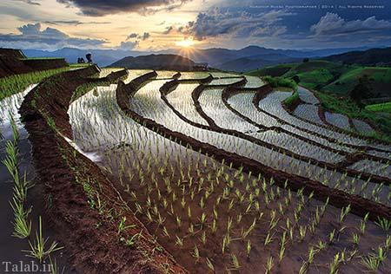

براساس آمارهای اعلام شده توسط دولت ترکمنستان، تولید گندم در این کشور در سال 1995 به یک میلیون تن رسید و این میزان در سال 2000 به یک و نیم میلیون تن افزایش یافت که این امر باعث شد تا آقای نیازوف رئیس جمهور سابق ترکمنستان در سال 2000 تعطیلات ویژه ای را برای جشن گندم اعلام نماید.

کشت برنج نیز از اهمیت بالایی در ترکمنستان برخوردار است و کشت آن در کنار رودخانه آمودریا توسعه یافته است. مصرف برنج در کشور در حال رشد بود و تلاش ها برای مبارزه با آفات و بیماری هایی که شالیزارها را تهدید می کند ادامه دارد. استفاده از بذرهای جدید که مقاومت بیشتری در برابر آفات و بیماری ها دارند و به اصطلاح پر محصول هستند، نیز افزایش یافته است . غنی سازی خاک با استفاده از کودهای طبیعی و شیمیایی و همچنین استراحت دادن به خاک، برای افزایش تولید محصول، مورد توجه مهندسان کشاورزی و شالیکاران قرار گرفته و دولت در تلاش است تا مشکلات این بخش از جامعه روستایی حل و فصل گردد.

تولید خربزه و هندوانه در آسیای مرکزی و از جمله ترکمنستان، بسیار محبوب و رایج است. در ترکمنستان خربزه اغلب به عنوان دسر یا میان وعده سرو می شود. بازارهای محلی در این کشور خصوصا در فصل تابستان، اغلب پر از خربزه است که ترکمن ها در قدیم، اغلب آنرا به عنوان هدیه در استقبال ها و خدا حافظی ها به افراد نزدیک خود، هدیه می دادند. در ترکمنستان برای برداشت خربزه نیز، جشنی برگزار می شود که در شرایط فعلی و به منظور جلوگیری از شیوع ویروس کرونا این جشن ها و مراسمات مربوط به آن، برگزار نمی گردد.

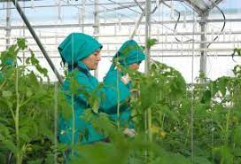

در حال حاضر دولت ترکمنستان توجه خاصی را به تولید محصولات گلخانه ای معطوف داشته که این امر باعث شده تا با در نظر گرفتن ارزان بودن انرژی در ترکمنستان، بسیاری از فعالان کشاورزی به تولید محصولات گلخانه ای روی آورند. بنظر می رسد با توجه به یارانه ای که دولت در بخش انرژی پرداخت می کند، تولید محصولات گلخانه ای در ترکمنستان با هزینه ای کمتری انجام و قیمت نهایی محصول تولید شده نیز کمتر از بازارهای جهانی است که این امر بنفع مردم این کشور خواهد بود.

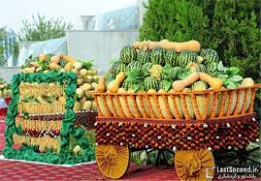

ترکمنستان در تولید و پرورش حیوانات اهلی همچون شتر، گوسفند، بز، گاو، خوک و اسب نیز دارای تجارب مفیدی است. ضمنا تولید طیور نیز در این کشور دارای اهمیت است که امروزه بصورت سنتی و صنعتی انجام می شود. شتر حیوان سنتی کویر و صحراست که ترکمن های ساکن در صحرای قره قوم خصوصا در قرن نوزدهم آنرا پرورش می دادند ولی آنها بتدریج به سمت پرورش و نگهداری از گوسفند روی آوردند.

همانگونه که سطور بالا ذکر شد، یکی از صادرات مهم ترکمنستان در زمان اتحاد جماهیر شوروی سابق، صدور پشم گوسفند بود که از این کشور به بندر ولگا و از آنجا به دیگر نقاط جهان صادر می شد. در حال حاضر از پشم تولید شده در داخل ترکمنستان برای تهیه و تولید لباس های سنتی ترکمنی، کلاه و فرش و امثالهم استفاده می شود.

تولید ماهیان پروشی و صنعتی در ترکمنستان طی چند سال اخیر مورد توجه دولت و مردم قرار گرفته است. با این وجود ترکمن ها تمایل بیشتری به استفاده از گوشت قرمز دارند که امر می تواند ناشی از خوی عشیره ای آنها باشد که با گله های خود از جایی به جایی کوچ می کردند ، خلق و خویی که تاکنون نیز حفظ شده است.

پرورش اسب در ترکمنستان دارای اهمیت بسیاری است و ترکمن ها توجه خاصی به حفظ نژاد اسب ترکمنی که به آن آخال تکه (Akhal-Teke ) می گویند ، دارند و آنرا نوعی رحمت الهی برای قوم خود می دانند. تا قبل از ریاست جمهوری آقای قربانقلی بردی محمدوف، خوردن گوشت اسب در ترکمنستان همچون بسیاری از کشورهای آسیای مرکزی، امری رایج بود ولی در حال حاضر چنین عادتی در ترکمنستان مشاهده نمی شود.

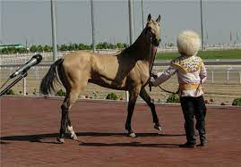

***بخش کشاورزی برنامه هفت ساله اقتصادی و اجتماعی ترکمنستان***

در برنامه هفت ساله اقتصادی و اجتماعی ترکمنستان برای سال های 2025- 2019، بر توسعه بخش کشاورزی این کشور تاکید شده است. در برنامه فوق الذکر تاکید شده است که " در حوزه سیاستهای اقتصادی، بخش کشاورزی یکی از بخشهای مهم و استراتژیک کشور به شمار می رود و در چند سال گذشته، اصلاحات و تغییرات مهم و گسترده ای در این زمینه انجام شده که هدف اصلی از این اصلاحات، افزایش تولید مواد غذایی در بازار مصرف است، به گونه ای است که بهبود کیفیت زندگی شهروندان را بدنبال داشته باشد ".

کار سیستماتیک برای بهبود تولید محصولات کشاورزی و باروری زمین، توسعه فعالیتها بر روی زمین های مستعد کشاورزی دارای ارزش افزوده، یافتن راه حل بهبود زمینهای کشاورزی و مسائل مربوط به تامین آب و پایه توسعه موفقیت آمیز تولید گندم و پنبه به عنوان دو محصول عمده و مهم در سطح ملی است.

سرمایه گذاری های قابل توجهی برای تجدید تجهیزات و ماشین آلات مورد نیاز کشاورزی انجام شده است. همچنین دولت در راستای بالا بردن تولید با تاکید بر معافیت کشاورزان از پرداخت مالیات، لحاظ نمودن شرایط مساعد برای ارائه خدمات فنی، خرید بذر مرغوب گندم، تحویل کودهای معدنی ارزان قیمت، تهیه سموم شیمیایی ارزان قیمت و تهیه دیگر ملزومات مورد نیاز، مساعدت های لازم را به کشاورزان ترکمنستان ارائه خواهد کرد. ضمنا توجه ویژه ای به استفاده منطقی از زمین، منابع آبی و دیگر منابع طبیعی، حفاظت از محیط زیست، توسعه علوم زراعی، انتخاب، پرورش و معرفی فنآوری های نوآورانه، روش های پیشرفته مدیریت، آموزش متخصصین واجد شرایط، ایجاد زیرساخت های مدرن اجتماعی و غیره مبذول خواهد داشت.

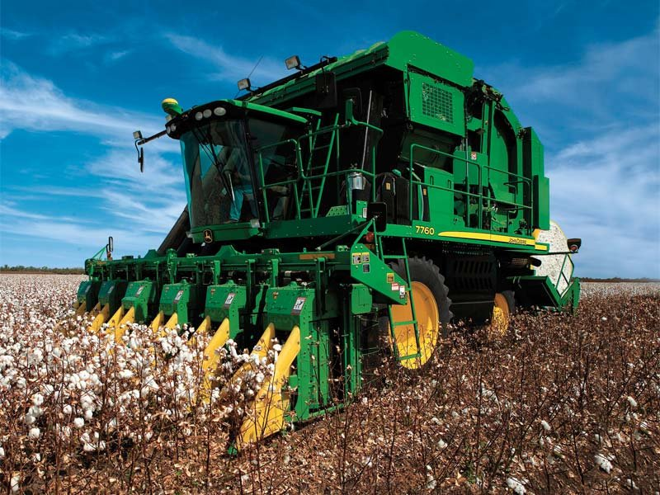

تصویب برنامه دولت برای تولید جایگزین واردات و افزایش حجم صادرات گام مهمی در جهت توسعه هرچه بیشتر بخش های غذایی در اقتصاد ملی و ایجاد رضایت در برآورده شدن نیازهای مردم در استفاده از محصولات متنوع در حوزه کشاورزی است. اجرای بیش از 110 پروژه از جمله در بخش کشاورزی و صنایع غذایی نیز در برنامه 7 سال توسعه اقتصادی و اجتماعی در دستور کار قرار گرفته است. در عین حال، تلاش های دولت در این برنامه تقویت بخش خصوصی برای دستیابی به اهداف مشخص شده در چشم انداز آینده کشور ترکمنستان است.

مجتمع های بزرگ دام و طیور با چرخه کامل تولید، اعم از کشت محصولات علوفه ای و تغذیه دام ها تا فرایند تولید گوشت و شیر و دیگر فرآورده های گوشتی و لبنی در کلیه مناطق کشور احداث می شود. این مجتمع­ها گوشت و انواع فرآورده های آنرا تولید می کنند. در مزارع، انواع سبزیجات و صیفی جات تازه و سالم در تمام طول سال برداشت می شود. تولید میوه و سبزیجات کنسرو شده، آبمیوه های طبیعی، نوشیدنی ها و دیگر محصولات کشاورزی در این برنامه گنجانده شده است.

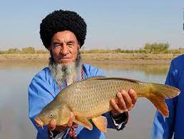

با احداث دریاچه ترکمنستان آلتین عصیر، زیرساخت های مناسبی برای ماهیگیری، دامداری و کشاورزی بوجود خواهد آمد. همچنین فرصت های فراوانی نیز در منطقه ساحلی برای تشکیل مزارع پرورش گیاهان و رشد محصولات زراعی ایجاد خواهد شد. کارشناسان اقتصادی بر این باورند که با توسعه قلمرو دریاچه آلتین عصیر، کشاورزی، دامداری و ماهیگیری رونق مناسبی پیدا خواهند کرد و تمام اینگونه اقدامات باعث ایجاد تحرک بیشتر در روند رو به رشد اقتصاد کشاورزی ترکمنستان و تاثیر مثبت آن در حمایت از تولیدکنندگان در حوزه کشاورزی خواهد شد.

***آمارها و اطلاعات ارائه شده توسط مقامات ترکمنی در بخش کشاورزی***

آقای بایرام‌دوردی‌یف وزیر کشاورزی و حفاظت از محیط زیستترکمنستان در نشست سوم فوریه سالجاری هیات دولت که با حضور رئیس جمهور این کشور برگزار شد، با ارائه گزارشی از وضعیت زراعی در ترکمنستان اظهار داشت : " در سال گذشته 7/113 درصد از برنامه های مرتبط با تولید این وزارتخانه، اجرایی شده است. بعنوان مثال برنامه تولید الیاف پنبه به میزان 2/103 درصد، برنامه تولید روغن نباتی، شکر و آرد به میزان 100 درصد، برنامه تولید نان و فرآورده‌های آن به میزان 4/151 درصد، برنامه تولید گوشت و فرآورده‌های گوشتی نیز به میزان 2/102 درصد و برنامه تولید شیر و فرآورده‌های لبنی هم بالغ بر 1/102 درصد رشد داشته اند که بسیار مهم است ".

در نشست فوق الذکر آقای اورازگلدی‌یف معاون رئیس کابینه وزرای ترکمنستان در امور کشاورزی نیز به ایراد سخنرانی پرداخته و در سخنانی اعلام کرد : "در سال 2020 برنامه های مربوط به تولیدات، فعالیت‌ها و خدمات کشاورزی به میزان 7/113 درصد، برنامه کمیته دولتی در خصوص اقتصاد آب به میزان 5/104 درصد و برنامه پرورش اسب‌های ترکمن نیز به میزان 1/106 درصد اجرایی شده و دولت به اهداف خود در این بخش دست یافته است ". بنا به اعلام آقای اورازگلدی‌یف، در حال حاضر کل زمین کشاورزی اختصاص داده شده برای کشت محصولات مختلف زراعی در ترکمنستان بالغ بر یک میلیون و 393 هزار و 120 هکتار می باشد.

در جلسه مزبور آقای قربان قلی بردی محمدوف رئیس جمهور ترکمنستان با اشاره به لزوم افزایش فعالیت های دولت در بخش کشاورزی اظهار داشت:" در سال گذشته از ظرفیت کارخانجات مرتبط با کشاورزی بطور کامل استفاده نشده است که باید دلایل آن مورد بررسی قرار گیرد. بعنوان مثال تنها از 4/52 درصد توان تولیدی کارخانه‌های آرد، 64 درصد توان کارخانه‌های پنبه پاک کنی، 6/67 درصد توان نانوایی‌های کشور و 1/29 درصد توان کارخانه‌های تولید روغن استفاده شده است " .

ایشان همچنین ادامه داد : " مقایسه میزان تولید آرد، روغن‌های نباتی، گوشت و تخم مرغ، در سالهای 2019 و 2020 حاکی از کاهش تولیدات در سال 2020 است. در برخی از حوزه ها نیز شاهد افزایش واردات از خارج بوده ایم. مثلا میزان واردات گوشت طیور به کشور در سال 2020 در مقایسه با سال 2019 به میزان 9/6 درصد، تخم مرغ به میزان 8/85 درصد و روغن نباتی به میزان 2/93 درصد رشد داشته است ".

مشارالیه در این نشست با تاکید مجدد بر لزوم افزایش تولید محصولات کشاورزی در ترکمنستان اظهار داشت:" براساس آمارهای ارائه شده در سال 2020، حدود یک میلیون و 500 هزار تن گندم و بیش از یک میلیون و 200 هزار تن پنبه و مقادیر متنابهی مواد غذایی در ترکمنستان تولید شده است که این سیاست یعنی افزایش تولید محصولات کشاورزی همچنان می بایست در دستور کار دولت و تمام مسئولین قرار داشته و اجرایی گردد ".

براساس آمارهای منتشره، ترکمنستان در سال 2015 بالغ بر یک هزار و 451 تن گوجه فرنگی به خارج صادر نموده بود که این میزان در سال 2020 به 37 هزار و 750 تن افزایش یافته و نرخ رشدی برابر با 2 هزار و 501 درصد را تجربه نموده است. در حاضر مجموعا بیش از 100 گلخانه در مساحتی برابر با 356 هکتار برای تولید محصولات باغی و کشاورزی در ترکمنستان فعال است و بنا به اعلام مقامات ترکمنی قرار است در سالجاری میلادی، تعداد 150 گلخانه تمام اتوماتیک دیگر در مساحتی برابر با 1300 هکتار در کشور احداث و مورد بهره برداری قرار گیرد.

براساس آمارهای اعلام شده توسط مقامات ترکمنستان، در سال 2020 در این کشور " تولید الیاف پنبه به میزان 2/103 درصد، تولید روغن نباتی، شکر و آرد به میزان 100 درصد، تولید نان و فرآورده‌های آن به میزان 4/151 درصد، تولید گوشت و فرآورده‌های گوشتی به میزان 2/102 درصد و تولید شیر و فرآورده‌های لبنی نیز 1/102 درصد اشاره داشته اند ".